Sauerkraut mit Bratwurst

Benodigdheden (voor zes personen):
- 750 gram zuurkool
- 80 gram boter
- 1,5 dl vleesbouillon
- 2 dl witte wijn (niet te droog)
- 2 uien
- 6 braadworsten
- zout, peper, komijn

Bereidingswijze:
- Snij de uien fijn.
- Smelt 40 gram boter in een braadpan en fruit de ui zachtjes glazig.
- Giet de zuurkool af en schep die door de ui.
- Voeg naar smaak peper, zout en komijn toe.
- Voeg de bouillon en de wijn toe.
- Prik de braadworsten enkele malen in met een vork en plaats ze op de zuurkool.
- Dek de pan af en smoor de zuurkool op laag vuur in 30 minuten gaar.
- Neem na 15 minuten de braadworsten uit de pan.
- Smelt de overige 40 gram boter in een koekenpan en bak de braadworsten rondom bruin.
- Dien de Bratwurst mit Sauerkraut op met gekookte aardappelen of stokbrood.
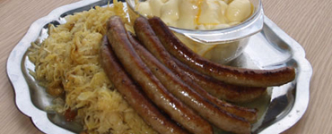
Guten Appetit!

Tip: Om de zuurkool iets minder zuur te maken kun je stukjes appel en/of een beetje suiker toevoegen.

